PROVA ROBÓTICA 1

NÍCOLAS LAREDO ALVES DE ARAUJO

*RA: 24001613*

**EXERCÍCIO 1:**

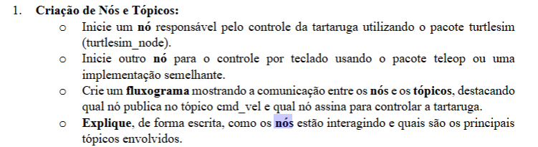

**Parte 1** – Comando no Terminal: ros2 run turtlesim turtlesim_node

**Parte 2** – Comando no Terminal: ros2 run turtlesim turtle_teleop_key

**Parte 3:**

Para o tópico: “cmd_vel”, o nó “/teleop_turtle” publica informações nele, desse modo o “subscriber/assinante” que controla a tartaruga seria : “/turtlesim”, pois ele recebe do “cmd_vel”

No fluxograma acima, é possível ver que o nó “/teleop_turtle” publica no tópico “/turtle1/cmd_vel” que o “/turtlesim” recebe dele, controlando a tartaruga

**Parte 4** – Os nodes enviam as informações pelos tópicos por mensagens, tal que os inscritos e publicadores recebem e mandam o mesmo tipo de mensagem para se comunicarem. Exemplo, o node “/teleop_turtle” publica no tópico “/turtle[turtle_number]/cmd_vel” , da forma que o nó /turtlesim é o seu assinante , assim recebendo a mensagem (para se movimentar, nesse caso).

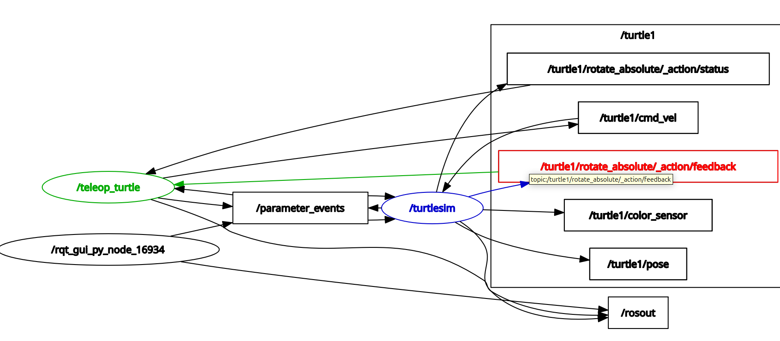

**Exercício 2:**

**Parte 1:** Comando reset

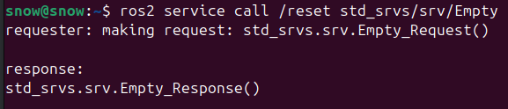

2.1.2 - Antes 2.1.3 - Depois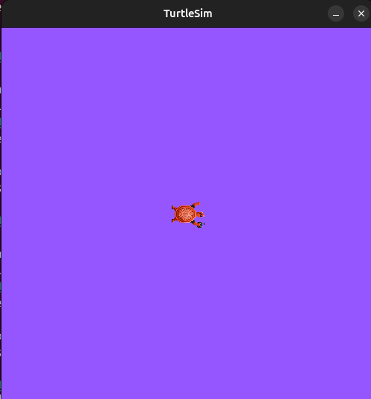

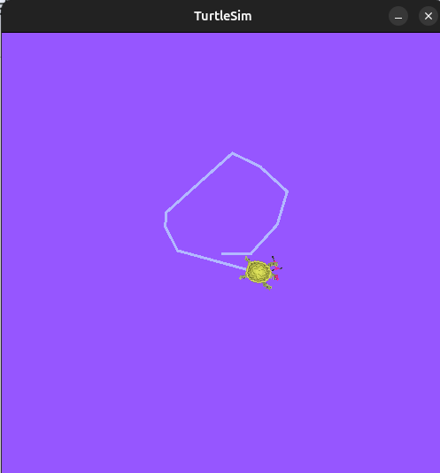

2.2

Fluxograma explicando a chamada de serviço reset 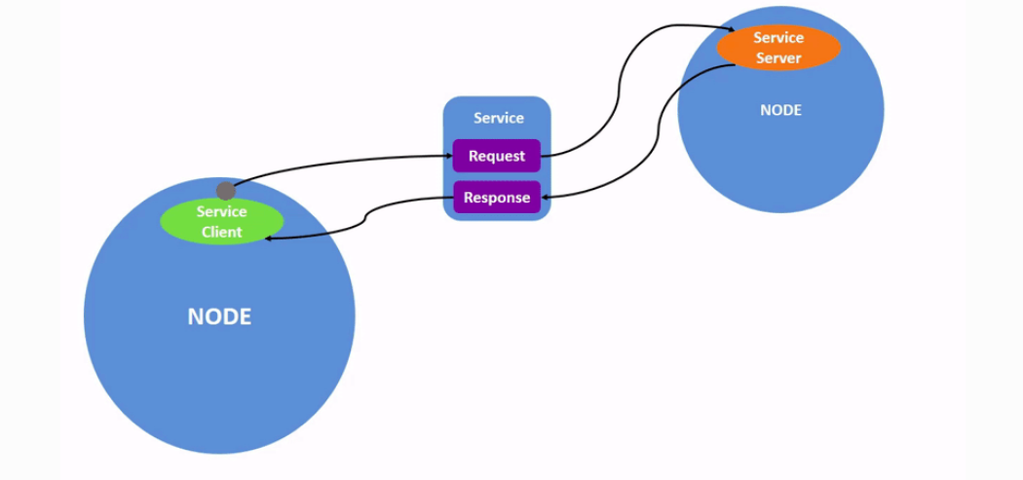

service call (/reset)

Resposta : std_srvs.srv.Empty_Response()

2.3 De forma escrita, como os serviços funcionam no ROS 2 e os comandos utilizados para invocar o serviço.

Serviços são diretos, em que uma 'request' feita por um client é diretamente respondida pelo server em formato 'response' , ou seja ele opera em duas partes, a requisição e a entrega. Por exemplo , na simulação do Turtlesim_node , se digitado (ros2 service type /clear), é devolvido (std_srvs_srv_Empty), a palavra 'empty' significa que o cliente não mandou nenhuma 'data' e recebeu a resposta de nenhum 'data'.

Para invocar um serviço, deve-se executar os passos:

1- Deve-se descobrir qual o nome/parâmetro desejado, utilizando o comando : ros2 service list

2- Deve-se descobrir o tipo do serviço, utilizando o comando: ros2 service type nome_do_serviço

3- Para executar o service, utilize o comando : ros2 service call nome_do_serviço/tipo_do_serviço/argumentos ( argumentos são opcionais)

Por Exemplo : ros2 service call /spawn turtlesim/srv/Spawn "{x: 2, y: 2, theta: 0.2, name: ''}"

3.

3.1.1 - Para alterar a cor da tartaruga deve-se usar o comando : ros2 param set /turtlesim background_r [Numero_da_cor]

3.1.2 - antes 3.1.3 depois



3.1.4

Response:

Set parameter successful

Param set Node